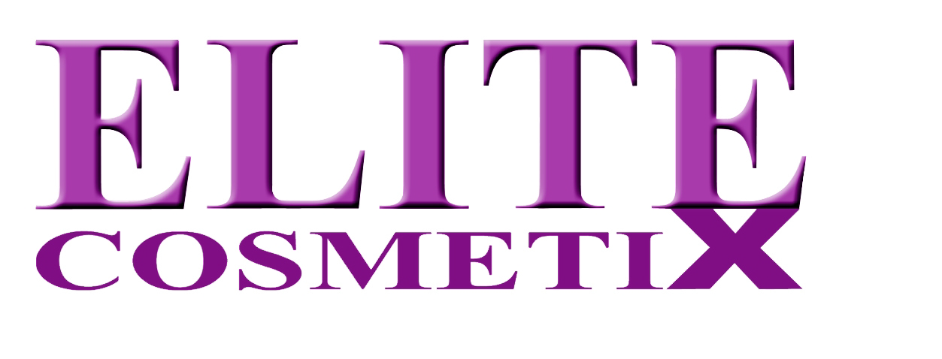 | NEVEZÉSI LAP 2013. | TIP-BOX verseny

Ezúton jelentkezem az Elite Cosmetix Kft. (Crystal Nails Team) 1085 Budapest, József krt. 44.
Tel.: 06-70/ 774-2611; Fax: 06-1/323- 0259
által szervezett

TIP-BOX versenyre

1. Zselé/porci/akril mix  munkával
2. 3D Fantázia munkával

kategóriá(k)ban.
Név:............................................................................................................................................................
Leánykori név:............................................................................................................................................
Anyja neve: :..............................................................................................................................................
Szül. hely/idő: .............................................../...........................................................................................
Legmagasabb iskolai végzettség: .............................................. / szak:.....................................................
Lakcím: …………………..........................................................................................................................
.....................................................................................................................................................................
Levelezési cím/ ha eltér a lakcímtől/:..........................................................................................................
.....................................................................................................................................................................
Állampolgárság: magyar / külföldi *

Mobil: ...........................................................
E-mail cím: ...........................................................
Egyéb:

Budapest, 2013...........................................

……………………………………… ……………………………………….
Átvevő Jelentkező aláírása

A versenykiírást tudomásul vettem és elfogadom.
Hozzájárulok, hogy az általam/rajtam készített/készült műkörmös munkáról a fotókat az
ELITE COSMETIX szabadon felhasználja, melyért jogdíjat sem most, sem a jövőben nem
kérek.

